МОЭК предлагает получить интересную и перспективную работу
18.12.2015
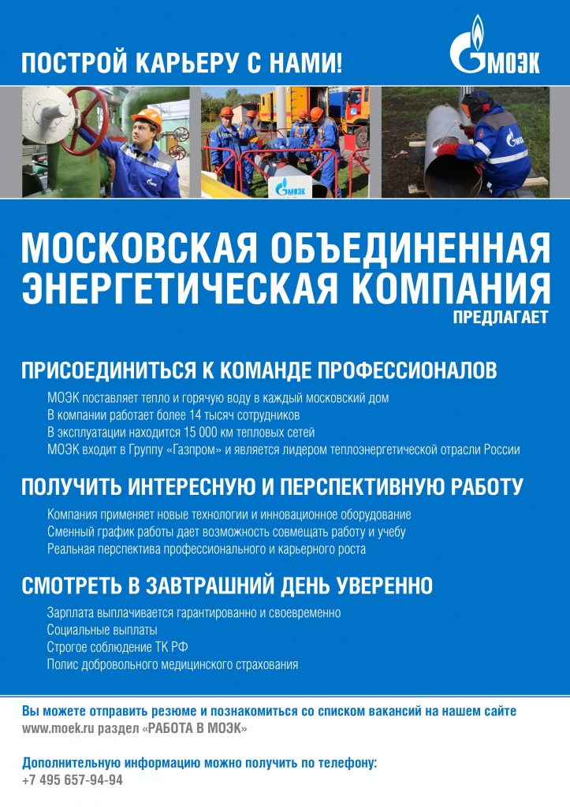

Адрес страницы: http://ostankino.mos.ru/presscenter/news/detail/2386122.html
Управа Останкинского района города Москвы

